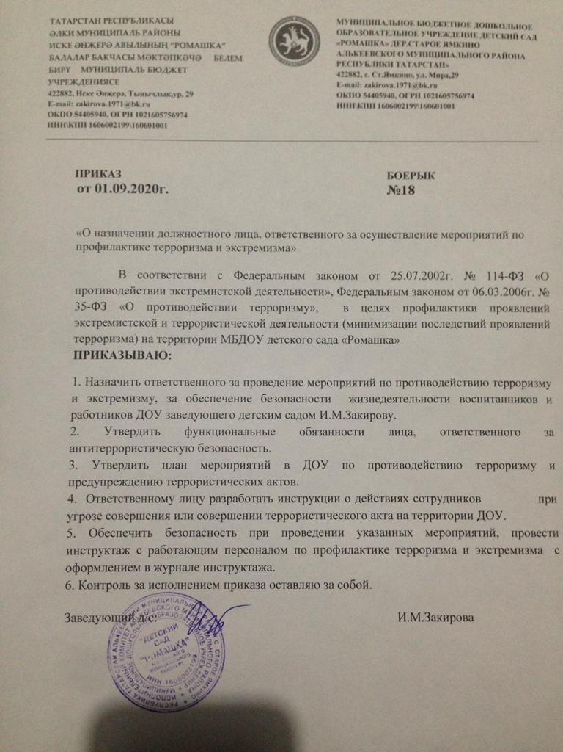
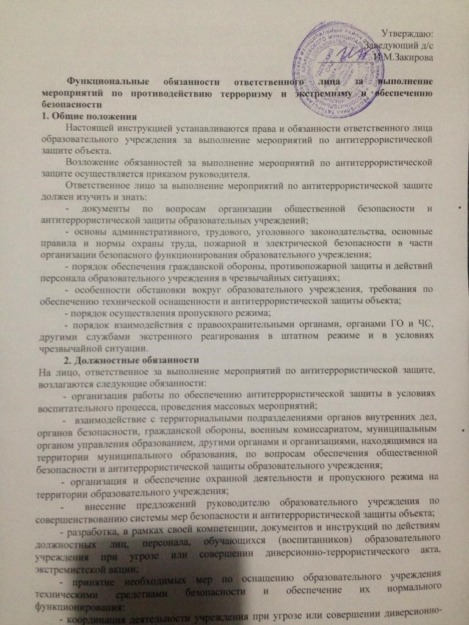- разработка планирующей и отчетной документации по вопросам безопасности и антитеррористической защиты образовательного учреждения;
- организация и проведение с персоналом занятий и тренировок по действиям при угрозе или совершении диверсионно-террористического акта, экстремистской акции;
- размещение наглядной агитации по антитеррористической защите образовательного учреждения, справочной документации по способам и средствам экстренной связи с правоохранительными органами, ГО и ЧС, аварийными службами ЖКХ;
- контроль за соблюдением установленных правил трудового и внутреннего распорядка дня, условий содержания в безопасном состоянии помещений образовательного учреждения;
- подготовка планов мероприятий, проектов приказов и распоряжений руководителя образовательного учреждения по вопросам антитеррористической защиты;
- организация и (или) участие в мероприятиях по устранению причин и условий, способствующих умышленному повреждению или порчи имущества и оборудования образовательного учреждения, техногенным авариям и происшествиям;
- обеспечение контроля за правомерным и безопасным использованием помещений образовательного учреждения, сдаваемых в аренду, проведением ремонтных и строительных работ, в том числе на предмет выявления фактов возможной подготовки террористических актов;
- взаимодействие с общественностью по вопросам обеспечения общественного порядка и антитеррористической защиты образовательного учреждения.

3. Права
Ответственное лицо за выполнение мероприятий по антитеррористической защите имеет право:
- участвовать в подготовке проектов приказов и распоряжений руководителя образовательного учреждения по вопросам обеспечения общественной безопасности и антитеррористической защиты образовательного учреждения;
- инициировать и проводить совещания по вопросам антитеррористической зашиты образовательного учреждения, обеспечения общественной безопасности на объекте;
- запрашивать и получать от руководства и сотрудников образовательного учреждения необходимую информацию и документы по вопросам обеспечения общественной безопасности и антитеррористической защиты объекта;
- проводить проверки своевременности и качества исполнения поручений по вопросам общественной безопасности и антитеррористической защиты объекта;
- требовать прекращения работ в случае нарушения установленных норм и требований, правил и инструкций по безопасности, давать рекомендации по устранению выявленных нарушений;
- отдавать распоряжения сотрудникам образовательного учреждения по вопросам обеспечения антитеррористической защиты, выполнения требований по обеспечению правопорядка, установленных правил техники безопасности;
- в установленном порядке вносить дополнения, изменения в инструкции по мерам безопасности;
- проводить проверки состояния внутриобъектового режима охраны, функционирования и выполнения установленного распорядка, правил пропускного режима;
- принимать согласованные с руководством образовательного учреждения решения по вопросам организации и проведения мероприятий по обеспечению безопасности, антитеррористической защиты образовательного учреждения;
Ознакомлен: ответственный за выполнение мероприятий по противодействию терроризму и экстремизму и обеспечению безопасности
____________________Закирова И.М.

